ODUGOVLAČENJE

Ej…što radiš?

Hajde…

LIJEVO!

LIJEVO

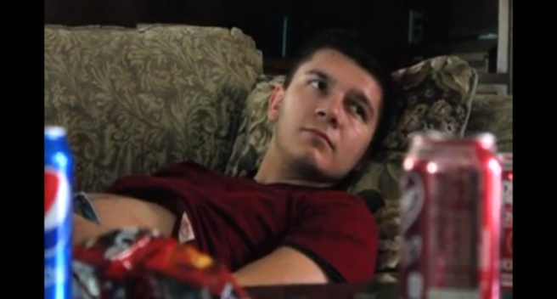

Igram novu igru.Kako si ti?

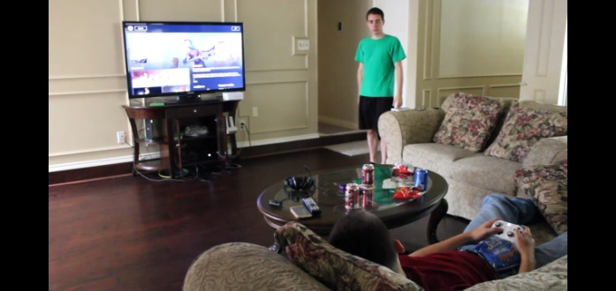

REZ

REZ

OTAMNJENJE

Idi radi zadaću.

Super sam.Zar ti nemaš zadaću?

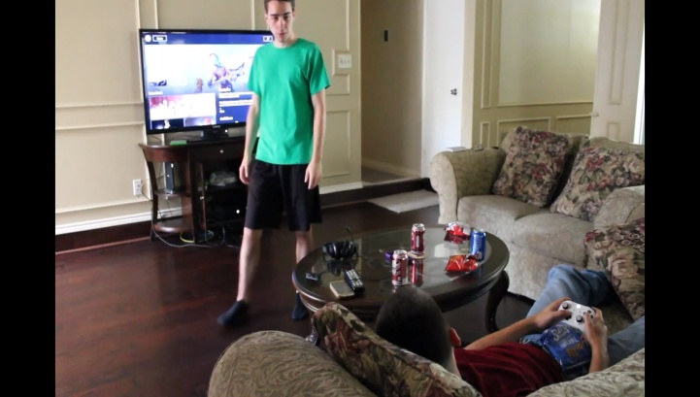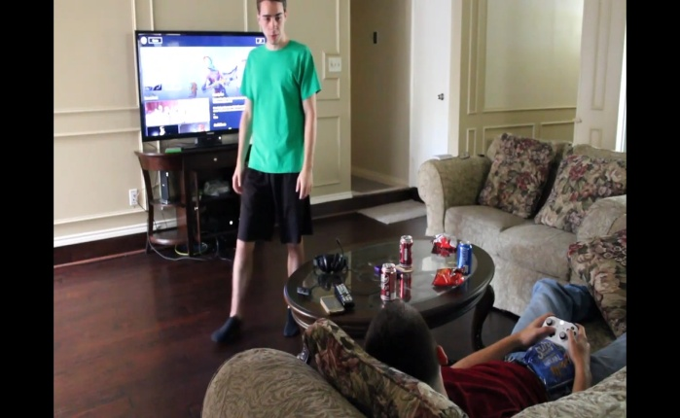

REZ

UKUSNO

Dobro.Uraditi ću zadaću,ali nakon jela.

NE!

Da,ali ju ne znam uraditi.Pa ju i neću uraditi.

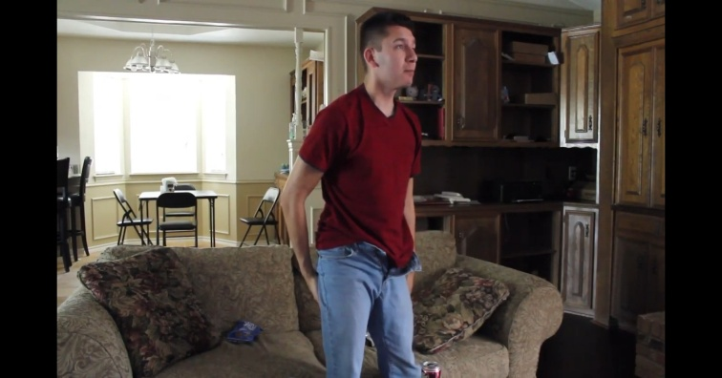

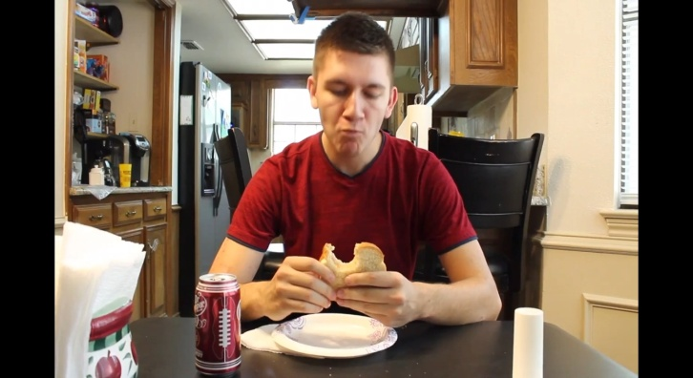

REZ

REZ

REZ

Kako smrdim.Dobro znači prvo ću se istuširati pa onda zadaća.

Nisam oprao ruke poslije jela.

ZATAMNJENJE

REZ

Prljavo mi je auto.Dobro prvo ću očistiti auto pa onda zadaću.

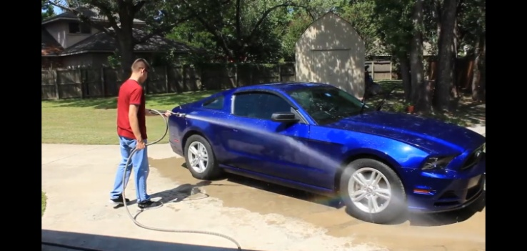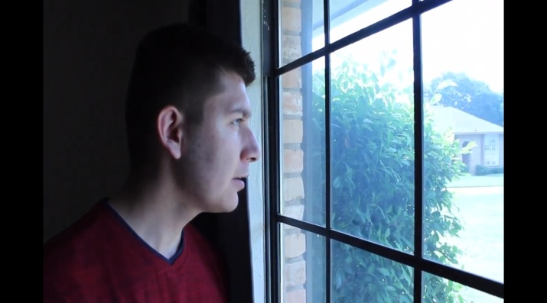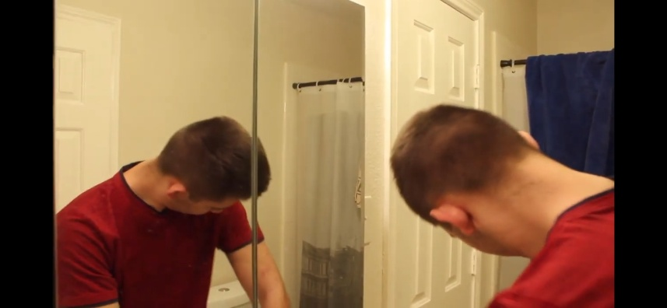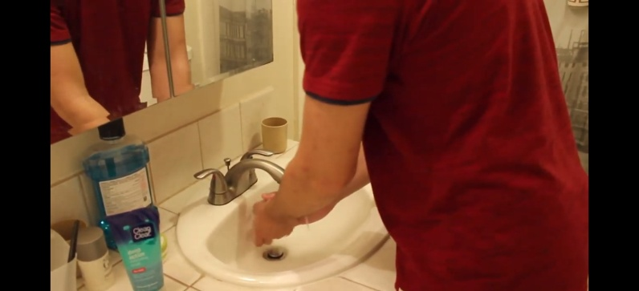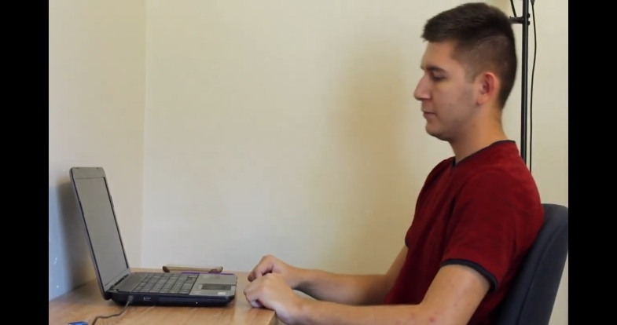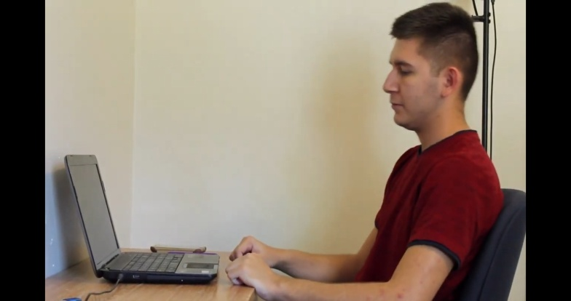

REZ

REZ

OTAMNJENJE

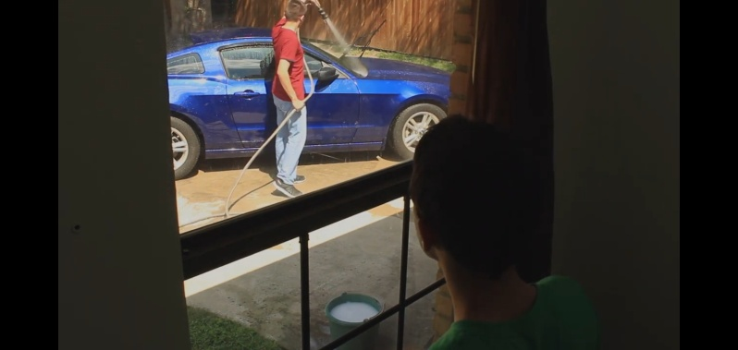

REZ

REZ

Je li on normalan?

Kada ti misliš

uraditi zadaću?

Sada stvarno.Uraditi

ću zadaću kad se vratim iz prodavaonice.

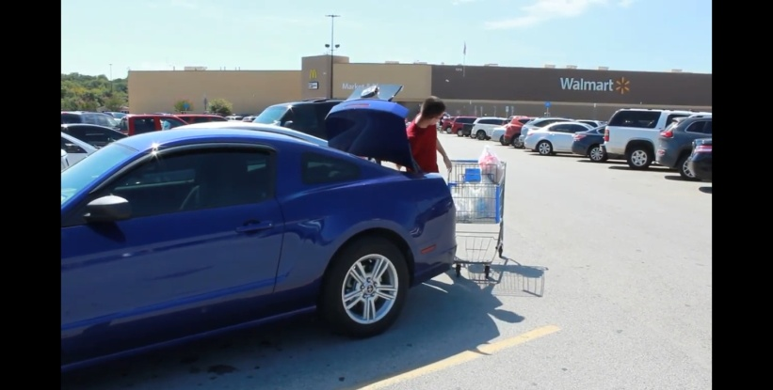

ZATAMNJENJE

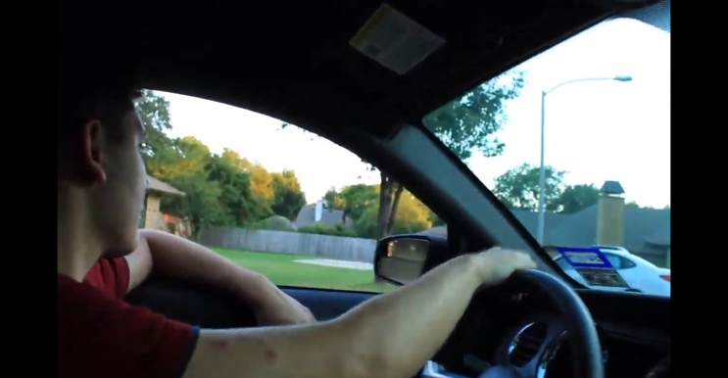

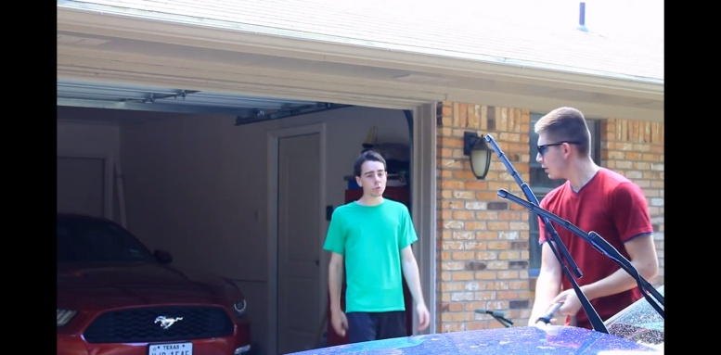

REZ

Umalo sam zaboravio.Večeras je zabava u Marka.Ništa od zadaće.

Radio:Mladen Mandžo

Nastavnica:Draženka Tole

Slike preuzete iz videozapisa

**"The Extent of College Procrastination"**

**JAW Production House**